POLSKIE SYMBOLE NARODOWE
Symbole narodowe są wyrazem czci i szacunku dla Ojczyzny. Stanowią też o tożsamości państwa, narodu i obywateli. Polacy zawsze byli patriotami, choć wydaje się, że w obecnych czasach nie jest to takie oczywiste. Nie manifestują tego na co dzień, jak to bywało w II Rzeczpospolitej lub w innych krajach, nie tylko europejskich.
Godło, flaga i hymn są symbolami naszego kraju, do których należy odnosić się z szacunkiem, ale tez przestrzegać pewnych zasad. Trzeba wiedzieć, że mają one pierwszeństwo przed każdym innym znakiem np. miast czy stowarzyszeń.
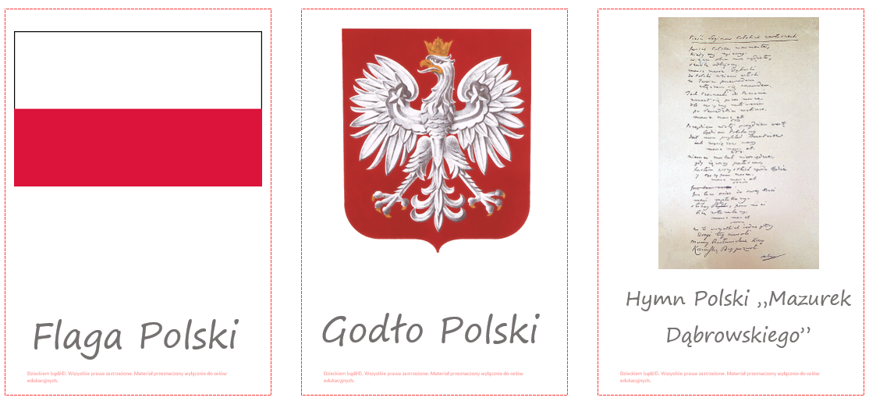

Zachęcam do obejrzenia filmu edukacyjnego dla dzieci o symbolach narodowych:
https://www.youtube.com/watch?v=DCwEJ9tHt5c

